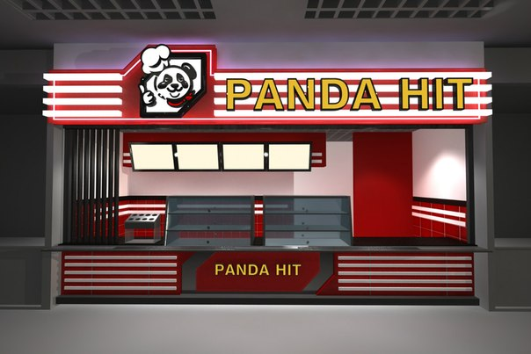

Рис. 1 - Макет
Изготовление:

№ | Наименование |  | Материал
1 | Верхняя часть композиции |  | ПВХ 5мм на металлической раме, оклеенный пленками ORACAL 641 серии + светодиодная линейка белого холодного спектра свечения + прозрачный акрил, оклеенный витражной красной полупрозрачной пленкой + объемные световые коробки малых размеров (молочный акрил 3мм; электрофурнитура – светодиодные модули белого свечения) + световой короб сложной формы (лицевая поверхность – световая, молочный акрил 3мм, аппликация пленками ORACAL 8500 серии; боковая поверхность – не световая, ПВХ, оклеенный пленкой ORACAL 641 серии; электрофурнитура – светодиодные модули белого свечения) + Объемные световые буквы «PANDA HIT» (Лицевая поверхность – световая, молочный акрил 3мм, оклеенная пленками ORACAL 8500 серии; Боковая поверхность – не световая, ПВХ, оклеенный пленкой ORACAL 641 серии; Электрофурнитура – светодиодные модули белого свечения).
7 | Основание (вся нижняя часть) |  | ПВХ 5мм, оклеенный пленками ORACAL 641 серии
8 | Объемные не световые буквы «PANDA HIT» |  | ПВХ, оклеенный пленкой ORACAL 641 серии
9 | Объемные не световые коробки малых размеров |  | Алюминиевый профиль, оклеенный пленкой ORACAL 641 серии
10 | Монтажные работы |  | Доставка, монтаж, крепежные материалы, электроподключение

